Міністерство освіти, науки, молоді та спорту

приватний вищий навчальний заклад

європейський університет

СОЗАНСЬКИЙ ЛЮБОМИР ЙОСИПОВИЧ

УДК 336:647.6

ФІНАНСОВЕ РЕГУЛЮВАННЯ ФОРМУВАННЯ І ВИКОРИСТАННЯ КАІПТАЛУ БУДІВЕЛЬНИХ ПІДПРИЄМСТВ

Спеціальність 08.00.08 – гроші, фінанси і кредит

Автореферат
дисертації на здобуття наукового ступеня
кандидата економічних наук

КИЇВ 2011

Дисертацією є рукопис.
Робота виконана в Львівській комерційній академії.

Науковий керівник: кандидат економічних наук,
доцент
Оліярник Володимир Васильович,
Львівська комерційна академія,
доцент кафедри фінансів і кредиту.

Офіційні опоненти: доктор економічних наук, професор
Прокопенко Наталія Семенівна,
ПВНЗ «Європейський університет»,
завідувач кафедри економіки, обліку та аудиту;

кандидат економічних наук, доцент
Горовий Дмитро Анатолійович,
Харківський національний автомобільно – дорожній університет,
доцент кафедри економіки підприємства

Захист дисертації відбудеться 25 травня 2011 р. о 12⁰⁰ год. на засіданні спеціалізованої вченої ради К 26.063.01 по захисту дисертацій на здобуття наукового ступеня кандидата наук в ПВНЗ «Європейський університет» за адресою: 03115, м. Київ, бульв. Вернадського, 16в

З дисертацією можна ознайомитись у бібліотеці ПВНЗ Європейського університету за адресою: 03115, м. Київ, бульв. Вернадського, 16в
Автореферат розісланий 23 квітня 2011 р.

Вчений секретар
спеціалізованої вченої ради,
доктор економічних наук О. П. ЛУЦІЙ

загальна характеристика роботи

Актуальність теми. Актуальність дослідження фінансового регулювання формування і використання капіталу будівельних підприємств в Україні обумовлена вагомим значенням державного фінансового регулювання у забезпеченні ефективності діяльності будівельних підприємств. Внаслідок кризового фінансового стану у будівельній галузі, частково спричиненого світовою фінансовою кризою, роль фінансового регулювання у формуванні і використанні капіталу будівельних підприємств в Україні стає ще більш значимою та відповідальною. Тісний взаємозв’язок будівельної галузі із суміжними галузями економіки посилює термінову необхідність застосування ефективних важелів фінансового регулювання формування і використання капіталу будівельних підприємств, оскільки результативність їх фінансово-економічної діяльності має широкий спектр впливу та наслідків.
Застосування ефективних інструментів фінансового впливу на формування і використання капіталу будівельних підприємств може сприяти збільшенню надходжень до бюджету, залученню в економіку країни додаткових інвестицій, підвищенню соціальних ефектів, тощо. Бажані результати фінансового впливу на зазначені процеси за умов застосовування диференційованих інструментів, що враховують галузеві особливості, обумовлюються взаємодією держави і підприємств.
Питання сутності капіталу, його структури, функцій, аналізу, оцінки та управління, фінансового регулювання не є новими, і у науковій спеціалізованій літературі та окремих нормативних документах їм приділено чимало уваги. Зокрема, висвітленню проблематики функціонування капіталу сприяли дослідження вітчизняних і зарубіжних науковців: І. Бланка, Ю. Воробйова, Б. Литвина, А Ковальова, Т. Момота, З. Дрогомирецької, І. Зятковського, О. Мертенса, В. Селезньова, Г. Кірейцева, С. Моісєєва, В.Терьохіна, М. Лапусти, В. Мниха, І. Яремка, О. Терещенка, І. Балабанова, В. Бєлоліпецького, Р.Гельфердінга, Л. Бернстайна, З. Боді і Р. К. Мертона, Дж. К. Ван Хорна, Р. Н. Холта, Ф. Ли Ченг і Дж. І. Фінерті, Н. Уолл і Д. Лайнза, Я. Маркузе, Б. Мартіна та ін.
Незважаючи на широке відображення зазначених питань у наукових і нормативно-правових джерелах, значна частина питань фінансового регулювання формування і використання капіталу будівельних підприємств залишаються невирішеними. Зокрема, недостатньо висвітлені питання оцінки ефективності використання капіталу будівельних підприємств, диференціації податкових інструментів впливу, дієвості дозвільних вимог до діяльності забудовників, раціональності пільгового фінансування та кредитування будівельних проектів.
Сучасний кризовий фінансовий стан будівельних підприємств, остаточно невирішені теоретико-методологічні, аналітичні та практичні питання фінансового регулювання формування і використання капіталу будівельних підприємств України зумовили доцільність дослідження та актуальність обраної теми.
Зв'язок роботи з науковими програмами, планами, темами. Дисертаційна робота виконана у відповідності з планом науково-дослідної роботи Львівської комерційної академії та в рамках: науково-дослідних тем кафедри фінансів і кредиту „Методичні засади фінансового менеджменту в організаціях і підприємствах споживчої кооперації” (протокол № 2 від 17.09.2004 р.) і “Управління фінансами споживчої кооперації в ринкових умовах господарювання” (протокол №15 від 1.07.2009 р.). Матеріали дисертації також використано у науково-дослідній роботі „Підвищення ефективності використання капіталу будівельними підприємствами і організаціями: галузевий та регіональний аспекти» (номер державної реєстрації 0110U008172). Внесок автора полягає у розробці рекомендацій щодо удосконалення процесу аналізу і оцінки ефективності використання капіталу будівельних підприємств.
Мета та задачі дослідження. Метою дисертаційної роботи є наукове обґрунтування напрямків удосконалення фінансового регулювання формування і використання капіталу будівельними підприємствами України.
Для досягнення зазначеної мети були поставлені і вирішені такі завдання:
  - узагальнити теоретико - методичні підходи до трактування сутності капіталу, його аналізу та оцінки;
  - узагальнити теоретичні засади фінансового регулювання формування і використання капіталу підприємства;
  - розглянути зарубіжний досвід фінансового регулювання діяльності підприємств;
  - проаналізувати сучасний стан та виявити тенденції формування і використання капіталу будівельними підприємствами України;
  - проаналізувати вітчизняну практику фінансового регулювання формування і використання капіталу будівельних підприємств;
  - проаналізувати вплив фінансового регулювання держави на структуру капіталу, оновлення основних засобів ефективність використання капіталу будівельних підприємств;
  - визначити основні внутрішні чинники та ключові показники ефективності використання капіталу досліджуваних підприємств;
  - розробити рекомендації з удосконалення оцінювання ефективності використання капіталу будівельними підприємствами;
  - розробити та обґрунтувати заходи модернізації інструментів фінансового регулювання формування і використання капіталу будівельних підприємств України.
Об’єктом дослідження є процеси фінансового регулювання формування і використання капіталу будівельними підприємствами України.
Предметом дослідження є теоретичні та методичні аспекти фінансового регулювання формування і використання капіталу.
Методи дослідження. Теоретичною та методологічної основою дисертаційної роботи слугували праці вітчизняних та закордонних науковців, у яких висвітлено питання аналізу та підвищення ефективності використання капіталу, існуючі в Україні інструкції та положення з питань аналізу і оцінки фінансового стану підприємства, зведені дані фінансової звітності будівельних підприємств України. У ході досягнення мети дисертаційної роботи застосовано методи теоретичного узагальнення, абстрагування, систематизації, а також економіко-логічні і економіко-математичні методи. Методи теоретичного узагальнення, абстрагування та систематизації застосовано у процесі висвітлення теоретико-методичних аспектів сутності та аналізу ефективності використання капіталу підприємства. Економіко-логічні методи економічного аналізу (порівняння, групування, середніх величин, індексів, комплексної оцінки) застосовувались у ході дослідження ефективності використання капіталу, фінансової стійкості будівельних підприємств. За допомогою застосування методів детермінованого факторного аналізу (елімінування, інтегральний, логарифмічний) розраховано вплив чинників на ключові показники ефективності використання капіталу. Застосування економіко-математичного методу кореляційно-регресійних зв’язків дозволило виявити взаємозалежності між показниками-індикаторами ефективності використання капіталу; методи кластерного і дискримінантного аналізу сприяли визначенню трьох класів ефективності використання капіталу та побудові дискримінантного інтегрального показника ефективності використання капіталу.
Наукова новизна одержаних результатів. За підсумками виконаного дослідження отримано результати, що можуть вважатися новими з наукової точки зору, зокрема:
вперше:
- розроблено та обґрунтовано інтегральний показник ефективності використання капіталу для будівельних підприємств України, що базується на дискримінантних функціях, показниках-індикаторах використання капіталу та фінансової стійкості (рентабельність капіталу, рентабельність власного капіталу, рентабельність продукції, оборотність капіталу, коефіцієнт фінансової незалежності, мультиплікатор капіталу) і дозволяє системно оцінити ефективність використання капіталу та, на цій основі, розробити комплексні заходи щодо регулювання процесів формування та використання капіталу будівельними підприємствами України;
- побудовано регресійну дев’ятифакторну модель, що характеризує взаємозалежність коефіцієнта фінансової незалежності і ключових показників формування, розміщення і використання капіталу будівельних підприємств (середньорічні значення частки основного капіталу у сукупному капіталі, коефіцієнта забезпеченості оборотних активів власним оборотним капіталом, частки дебіторської заборгованості у оборотних активах, співвідношення дебіторської і кредиторської заборгованості; оборотності капіталу, рентабельності капіталу, мультиплікатора капіталу, рентабельності власного капіталу, рентабельності продукції). Отримана регресійна функція стала інформаційною основою відбору показників-індикаторів формування і використання капіталу будівельних підприємств України.
удосконалено:
- порядок розрахунку рекомендаційних значень ключових показників використання капіталу та фінансової стійкості для будівельних підприємств (рентабельність капіталу, рентабельність власного капіталу, рентабельність продукції, оборотність капіталу, коефіцієнт фінансової незалежності, мультиплікатор капіталу) на основі врахування потреби формування фінансово незалежної та результативної структури пасивів і активів, необхідного для покриття фінансових витрат, інфляції, та забезпечення фінансової стійкості рівня рентабельності, що дає можливість виявити прорахунки у процесах формування і використання капіталу та створити інформаційну базу для розроблення оптимізаційних рішень і застосування важелів спрямованого державного фінансового регулювання;
дістали подальший розвиток:
- обґрунтування системи заходів та інструментів фінансового регулювання формування і використання капіталу будівельних підприємств України, що дозволили сформувати концепцію виходу будівельної галузі із кризового фінансового стану, яка передбачає: зниження ставок податку на прибуток, податку на додану вартість з метою стимулювання підвищення ефективності формування і використання капіталу; створення резервних спеціалізованих фондів, удосконалення амортизаційної політики (для підприємств, що відповідають запропонованим фінансовим критеріям); врахування фінансового стану підприємства при наданні дозволу на виконання будівельної діяльності забудовнику; та пільговому фінансуванні і кредитуванні;
- підходи до фінансового регулювання формування і виростання капіталу будівельних підприємств, що, на відміну від існуючих, передбачають механізм встановлення і виконання вимог та рекомендацій щодо рівня показників рентабельності капіталу, рентабельності власного капіталу, рентабельності продукції, оборотності капіталу, коефіцієнта фінансової незалежності, частки основного капіталу у сукупному капіталу, частки дебіторської заборгованості та виробничих запасів в оборотних активах.
Практичне значення одержаних результатів. Отримані автором результати дослідження можуть бути використані у практиці фінансового менеджменту будівельних підприємств України та фінансового регулювання їх діяльності.
Базові результати дослідження – структурно-логічна послідовність аналізу і оцінки ефективності використання капіталу, методика розрахунку рекомендаційних значень ключових показників ефективності використання капіталу підприємства, інтегральний дискримінантний показник ефективності використання капіталу, рекомендації щодо модернізації інструментів фінансового регулювання формування і використання капіталу та підвищення рівня ефективності використання капіталу впроваджені у діяльність будівельних підприємств ПрАТ «Рівнебуд» (довідка № 27/04 від 23.12.2010р.), ТзОВ «Проспер Вінд» (довідка № 97/03 від 10.01.2011р ) та управлінням контролю і аудиту Львівської міської ради (довідка №45/09 від 08.02.2011р.). Основні теоретичні розробки автора використано в навчальному процесі Львівської філії Європейського університету (довідка №1/08-037/11 від 15.04.2011р).
Особистий внесок здобувача. Дисертація є самостійною, одноосібно виконаною науковою працею.
Апробація результатів дисертації. Результати дослідження доповідалися на: Міжнародній студентсько-аспірантській науковій конференції “Економіка України в умовах посилення глобалізаційних процесів: виклики і перспективи”(Львів,2009); ІХ Міжнародній конференції молодих вчених, аспірантів і студентів “економіка, управління, фінанси: стан, проблеми та перспективи розвитку” (Макіївка,2010); ІХ Всеукраїнській науковій конференції молодих вчених і студентів „Трансформація господарського механізму в умовах кризи ”(Чернівці, 2010); Міжнародній науково-практичній конференції „Економічний і соціальний розвиток посткомуністичних держав в умовах глобалізації” (Рівне, 2010).
Публікації. Результати дослідження одноосібно опубліковані у 13 наукових статтях загальним обсягом 5,4д.а., з них у фахових наукових виданнях – 10 (3,6 д.а.), та 3 – тези доповідей на науково-практичних міжнародних конференціях ( 0,3 д.а.).
Структура і обсяг роботи. Дисертація складається із вступу, трьох розділів, висновків, списку використаних джерел (177 найменувань) і 5 додатків. Повний обсяг роботи становить 268 сторінок, з яких 196 сторінок основного тексту. Робота містить 27 рисунків і 8 таблиць.

ОСНОВНИЙ ЗМІСТ РОБОТИ

У першому розділі «Теоретико-методологічні аспекти фінансового регулювання формування і використання капіталу підприємства» висвітлено підходи науковців щодо розкриття сутності категорії «капітал», методики аналізу і оцінки ефективності використання капіталу, а також теоретичні засади фінансового регулювання формування і використання капіталу підприємства.
Дослідження наукових джерел, що висвітлюють питання сутності та значення економічної категорії «капітал» дозволили виявити існування двох основних форм капіталу: грошової і матеріальної. Грошову форму капіталу науковці трактують з позиції наявних у суб’єкта господарювання фінансових ресурсів (власні, позикові, залучені кошти), оскільки їх наявність забезпечує фінансово-економічну діяльність та є результатом її ефективності. Матеріальна форма розглядається в аспекті матеріальних ресурсів (основних засобів, виробничих запасів). При вивченні сутності капіталу, рекомендовано враховувати обидві форми, як грошову, так і матеріальні, оскільки вони є відображенням процесів руху капіталу.
Дієве фінансове регулювання формування і використання капіталу підприємства неможливе без об’єктивної комплексної оцінки ефективності зазначених процесів. Аналіз і оцінку ефективності використання капіталу у дисертації запропоновано здійснювати із врахуванням комплексного підходу та з огляду на результативність даного процесу як для споживачів продукції, суспільства, так і для власників, акціонерів підприємства. Аналітичне дослідження рекомендовано здійснювати у такій послідовності:
      - аналіз джерел формування та оцінка ефективності використання капіталу будівельних підприємств;
      - аналіз і оцінка фінансової стійкості як чинника ефективності використання капіталу.
Оцінку та розроблення заходів щодо підвищення ефективності використання капіталу рекомендовано здійснювати із застосуванням методики, заснованої на дискримінантних функціях, що відображена у нормативному документі «Порядок проведення оцінки фінансового стану бенефіціара та визначення виду забезпечення для обслуговування та погашення позики, наданої за рахунок коштів міжнародних фінансових організацій», затвердженому наказом МФУ від 26.10.2006 N 1012. Крім дискримінатних моделей, відзначено корисним застосування регресійних моделей та методів ранжирування показників.
На основі вивчення вітчизняної і зарубіжної практики фінансового регулювання формування і використання капіталу підприємств виділено основні інструменти фінансового впливу на згадані процеси. Найбільш популярними інструментами фінансового регулювання формування і використання капіталу підприємства відзначено податкові ставки, податкові пільги, субсидії, дотації, амортизаційна політика, ліцензування діяльності, грошові фонди, фінансові плани, і прогнози, фінансовий контроль. Особливостями застосування розглянутих інструментів в України, порівняно із країнами із розвиненою ринковою економікою, є низький рівень гнучкості та диференціювання.
Другий розділ «Аналіз джерел формування і використання капіталу будівельними підприємствами та проблеми їх фінансового регулювання в Україні» присвячений аналізу формування, оцінці використання капіталу та огляду особливостей вітчизняної практики фінансового регулювання формування і використання капіталу будівельних підприємств.
З метою визначення раціональності формування і використання капіталу будівельних підприємств України проведене аналітичне дослідження цих процесів. При цьому враховано фінансову стійкість як чинник ефективності використання капіталу. За результатами зведених даних фінансової звітності 3446 середніх і великих за обсягами діяльності будівельних підприємств України у розрізі регіонів в період 2003 – 2009рр. виявлено:
- капітал будівельних підприємств України за аналізований період в основному формувався за рахунок залученого капіталу з переважанням у його складі поточних зобов’язань;
- частка власного капіталу у більшості регіонів зберігала тенденції до зниження, що є ознакою фінансово ризикової структури формування капіталу підприємств досліджуваної галузі.
Аналіз використання капіталу засвідчив неефективне використання капіталу будівельними підприємствами як загалом по Україні, так і у розрізі регіонів. Відображенням зазначеного стали:
- стрімке зниження оборотності капіталу (і основного, і оборотного), особливо у період 2007 – 2009рр.);
- низький рівень та збереження тенденції до зниження показників рентабельності капіталу.
Неефективне формування і використання капіталу будівельних підприємств досліджуваних регіонів стало причиною і наслідком незадовільного рівня фінансової стійкості підприємств, що відобразилось у:
- низькому значенні коефіцієнта фінансової незалежності,
- низькому рівні забезпеченості оборотних активів власним оборотним капіталом;
- зниженні ліквідності активів.
Взаємозалежність між коефіцієнтом фінансової незалежності та показниками структури капіталу і ефективності використання капіталу досліджено за допомогою побудови регресійної моделі (1.1)
Y = 0,2138 + 0,7268 * x1 + 0,3499 * x2 - 0,1290 * x3 - 0,0144 * x4 + 0,0427 * x5 + 0,0087 * x6 - 0,0049 * x7 - 0,9447 * x8 + 0,3977 * x9 (1.1)
де,Y – середньорічне значення результативного показника (коефіцієнта фінансової незалежності); х1, х2, х3, ….х9 – середні значення факторних показників.х1 – середньорічне значення частки основного капіталу у сукупному капіталу(необоротних активів у валюті балансу); х2 – середньорічне значення коефіцієнта забезпеченості оборотних активів власним оборотним капіталом; х3 – середньорічне значення частки дебіторської заборгованості у оборотних активах; х4 – середньорічне значення співвідношення дебіторської і кредиторської заборгованості; х5 - середньорічне значення оборотності активів; х6 – середньорічне значення коефіцієнта рентабельності сукупного капіталу; х7 – середньорічне значення мультиплікатора капіталу; х8 – середньорічне значення коефіцієнта рентабельності власного капіталу; х9 – середньорічне значення коефіцієнта рентабельності продукції.
Отримане регресійне рівняння має практичне значення при плануванні та прогнозуванні формування і виростання капіталу будівельних підприємств, розробленні заходів фінансового регулювання згаданих процесів та стало основою для виявлення найбільш вагомих показників-індикаторів формування і використання капіталу будівельних підприємств України. Показниками-індикаторами визначено: оборотність капіталу, рентабельність капіталу, мультиплікатор капіталу, рентабельність продукції, рентабельність власного капіталу, коефіцієнт фінансової незалежності.
Огляд вітчизняної практики фінансового регулювання формування і використання капіталу будівельних підприємств України дозволив виявити позитиви і недоліки даного процесу. Позитивними ознаками фінансового регулювання формування і використання капіталу будівельних підприємств України за 2003 – 2009рр. є:
- наявність та застосування інструментів фінансового впливу, втілених у податку на прибуток, податку на додану вартість, амортизаційних відрахуваннях;
- наявність законопроектів щодо регулювання та ліцензування діяльності будівельних підприємств;
- наявність законопроекту «Про запобігання впливу світової фінансової кризи на розвиток будівельної галузі та житлового будівництва», що передбачає заходи по усуненню наслідків фінансової кризи у будівельній галузі та здешевленню вартості будівництва.
Позитивні сторони фінансового впливу на формування і використання капіталу будівельних підприємств України інформують про існування пошуку напрямів удосконалення зазначеного процесу.
Поряд з цим, щодо фінансового регулювання формування і використання капіталу будівельних підприємств України на аналізованому часовому інтервалі встановлені такі недоліки:
- невикористання можливостей маніпулювання ставками податку на прибуток та податку на додану вартість, недосконалість амортизаційної політики не забезпечили можливість протидії фінансовим труднощам у будівельній галузі та спричинили зниження податкових надходжень з податку на прибуток та ПДВ від підприємств аналізованої галузі (рис.1);
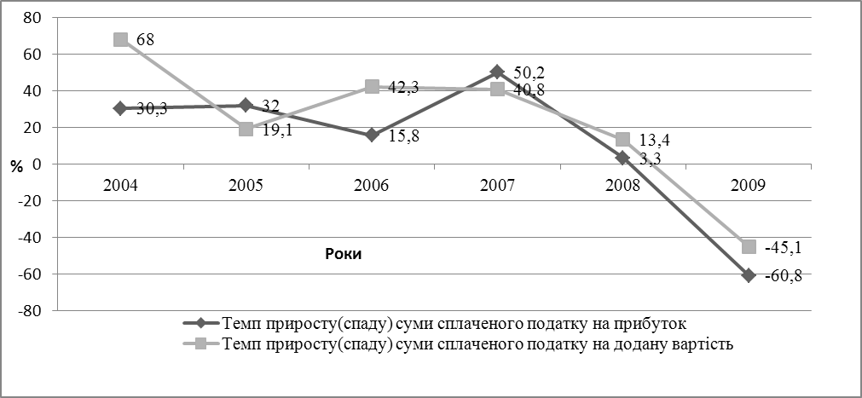
Рис. 1.Темп приросту(спаду) сум сплаченого податку на прибуток і податку на додану вартість будівельних підприємств в цілому по Україні за 2004 – 2009рр.
- неврахування у чинному законодавстві щодо ліцензування діяльності будівельних підприємств (забудовників) фінансових критеріїв унеможливило зменшення кількість збиткових будівельних підприємств;
- непередбачення у Законі України «Про запобігання впливу світової фінансової кризи на розвиток будівельної галузі та житлового будівництва» заходів, які необхідно вжити будівельним підприємствам для зміцнення власного фінансового стану, та нерозроблення фінансово обґрунтованих критеріїв надання фінансової допомоги будівельним підприємствам у формі фінансування, пільгового кредитування будівельних проектів значно знижує дієвість фінансового регулювання та викликає загрозу нераціонального використання бюджетних коштів;
- нерозроблення єдиної методики аналізу і оцінки формування і використання капіталу будівельних підприємств ставить під сумнів раціональність перелічених інструментів фінансового регулювання зазначених процесів.
У третьому розділі «Удосконалення фінансового регулювання формування і використання капіталу будівельних підприємств України» обґрунтовано напрями раціоналізації фінансового регулювання формування і використання капіталу, заходи з удосконалення оцінки та практичні рекомендації щодо підвищення ефективності використання капіталу будівельних підприємств України.
Напрямки удосконалення фінансового регулювання формування і використання капіталу будівельних підприємств України у дослідженні розкриті у формі трьох взаємопов’язаних блоків: 1) удосконалення оцінки ефективності використання капіталу; 2) модернізація інструментів фінансового регулювання формування і використання капіталу; 3) розроблення практичних заходів підвищення ефективності використання капіталу.
Перший блок заходів (удосконалення фінансового регулювання формування і використання капіталу будівельних підприємств) передбачає удосконалення оцінки ефективності використання капіталу будівельних підприємств. Для вирішення даної проблематики, на основі методик закордонних науковців, результатів аналітичного дослідження, методів детермінованого і стохастичного моделювання запропоновано формули розрахунку рекомендаційних значень вищезгаданих показників-індикаторів формування і використання капіталу (табл.1).
Таблиця 1
Розрахунок рекомендаційних значень показників – індикаторів формування і використання капіталу для будівельних підприємств України
Формула | Характеристика
Ркр = ((вк+зк)*Ііф*(1- стпп / 100) +ФВ)) /к*100 | Рк.р – рекомендаційне значення рентабельності сукупного капіталу; вк – власний капітал; зк – залучений капітал; стпп – ставка податку на прибуток; Ііф – індекс інфляції за відповідний рік;ФВ – фінансові витрати; к – сукупний капітал.
К фін. рек. = $\frac{\text{НА}+\text{ДЗ}+\text{ВЗ}}{К}$ | К фін. рек. – рекомендаційне значення коефіцієнта фінансової незалежності; НА –необоротні активи; ДЗ – середньорічне значення дебіторської заборгованості підприємства у звітному періоді; ВЗ – середньорічне значення виробничих запасів підприємства у звітному періоді
Рмк = К/(К.фін. рек.* К) | Рмк – рекомендаційне значення мультиплікатора капіталу
Y = 0,5197+ 24,3 * Х1 – 0,28480 * Х2 - 0,04497 * Х3 | Y – оборотність капіталу; Х1 – коефіцієнт рентабельність капіталу; Х2-коефіцієнт фінансової незалежності; Х3 – коефіцієнт мультиплікатора капіталу.
Рп = Ркр / Окр | Рп – рентабельність продукції, Ркр – рентабельність капіталу; Окр. – оборотність капіталу;
Рвкр = Ркр.* Рмк. | Рвкр – рекомендаційне значення рентабельності власного капіталу.
Розробляючи формули рекомендаційних значень, враховано економічні особливості формування і розміщення капіталу будівельних підприємств, вартість капіталу. Порівняльна оцінка розрахованих рекомендаційних значень показників для будівельних підприємств досліджуваних регіонів із їх фактичними значеннями засвідчила суттєву відмінність практично за всіма показниками, що є ознакою неефективного використання капіталу. Серед типових прорахунків формування і використання капіталу, відзначено:
- нераціональність структури джерел формування і напрямків розміщення капіталу;
- низьку ефективність управління дебіторською заборгованістю та виробничими запасами.
Визначено три класи ефективності використання капіталу («відмінна», «добра», «задовільна»). Кожен із, зазначених класів – відображення певного рівня раціональності формування, розміщення і використання капіталу будівельними підприємствами досліджуваних регіонів України.
Побудовано (на основі дикримінантних функцій за фактичними середньорічними даними відібраних показників-індикаторів) інтегральний показник ефективності використання капіталу (1.2). Практичним застосуванням даного показника є:
- класифікація будівельних підприємств за рівнем ефективності формування і використання капіталу; індивідуальне оцінювання згаданих процесів за фактичними даними показників-індикаторів окремого будівельного підприємства чи їх сукупності;
- розроблення (на основі отриманої класифікаційної інформації) диференційованого підходу щодо фінансового впливу на формування і використання капіталу будівельних підприємств України.
D = $\begin{aligned}\left\{\text{d1 }={\text{-4,29Х}}_{1}−3,\text{02}Х_{2}−0,\text{06}Х_{3}−3,\text{49}Х_{4}−1,\text{12}Х_{5}−0,\text{76}Х_{6}−4,\text{12} | \right\}\left\{\text{d2 }={\text{ 12,84Х}}_{1}+8,\text{14}Х_{2}+6,\text{32}Х_{3}−8,\text{22}Х_{4}+5,\text{44}Х_{5}+5,\text{04}Х_{6}−\text{13},\text{15} | \right\}\end{aligned}\left\{\right\}$ (1.2)
де D – дискримінант;Х1,Х2..Х6 – дискримінанті коефіцієнти; Х1 – коефіцієнт мультиплікатора капіталу;Х2 – коефіцієнта фінансової незалежності; Х3 – оборотність капіталу; Х4 – рентабельність капіталу; Х5 – рентабельність власного капіталу; Х6 – рентабельність продукції. Поділ будівельних підприємств України у розрізі областей згідно розрахункових значень показника (1.2) зображено на рис. 2
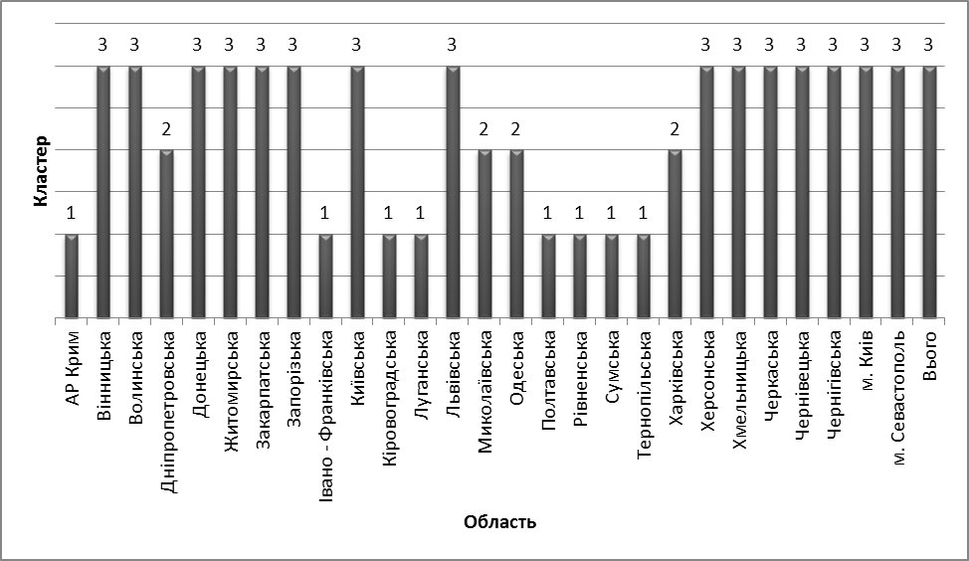
Рис. 2. Розподіл будівельних підприємств у розрізі областей за кластерами.
Кластер 1 – відповідає «відмінній» ефективності, кластер 2 – «добрій» і кластер 3 – «задовільній» ефективності використання капіталу.
Побудовано інтегральний дискримінантний показник ефективності використання капіталу будівельних підприємств із врахуванням розрахованих рекомендаційних значень показників-індикаторів (1.3)
D =-0,26*х1-0,81х2+0,56*х2+0,56*х3-0,66*х4+0,004*х5-0,38*х6+1,16 (1.3.)
Для кожного типу ефективності визначено критичні діапазони. «Відмінна» ефективність використання капіталу характерна для будівельного підприємства, якщо значення інтегрального показника (1.3) коливається у діапазоні 1,5 -2 і вище; «добрій» ефективності використання капіталу відповідає діапазон 0,7-1,4; «задовільна» ефективність характеризується діапазоном - 2-0,6. Практичне значення отриманого інтегрального показника (1.3) полягає у можливості діагностувати рівень ефективності використання капіталу будівельних підприємств (за допомогою визначених діапазонів для кожного рівня ефективності), розроблення практичних як загальногалузевих, так і індивідуальних диференційованих інструментів фінансового регулювання формування і використання капіталу. На рис. 3 зображено поділ будівельних підприємств України у розрізі областей згідно розрахункових значень інтегрального дискримінатного показника (1.3).
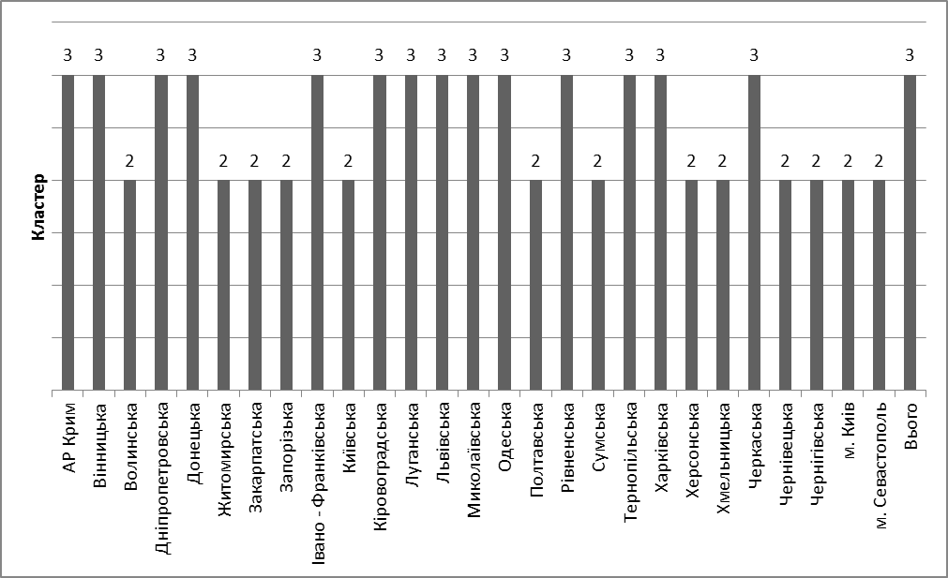
Рис. 3. Розподіл будівельних підприємств у розрізі областей за кластерами із врахуванням рекомендаційних значень складових інтегрального показника.
Для зручності знаходження прорахунків у процесі використання капіталу запропоновані критерії складових інтегрального показника (табл.2) Розрахунок здійснено із врахуванням запропонованих рекомендаційних значень зазначених дискримінантних функцій (1.3).

Таблиця 2.
Середні значення складових інтегрального показника ефективності використання капіталу будівельних підприємств України
Клас ефективності використання капіталу | Мультиплікатор капіталу | Коефіцієнт фінансової незалежності | Оборотність капіталу,раз | Рентабельність капіталу,% | Рентабельність власного капіталу,% | Рентабельність продукції,%
"Відмінна" | 1,63 | 0,68 | 2,88 | 9,2 | 16,3 | 3,0
"Добра" | 2,99 | 0,37 | 1,48 | 3,8 | 10,9 | 2,6
"Задовільна" | 6,32 | 0,20 | 1,38 | 2,9 | 5,8 | 1,9
Другий блок удосконалення фінансового регулювання формування і використання капіталу будівельних підприємств зорієнтований на модернізацію інструментів фінансового регулювання зазначених процесів. Система заходів з модернізації інструментів фінансового регулювання формування і використання капіталу будівельних підприємств сформована у вигляді концепції виведення будівельної галузі із кризового фінансового стану (рис.4).
Основою концепції є взаємодія держави і будівельних підприємств у напрямі досягнення взаємовигідної мети. Дію розглянутих у цьому блоці модернізованих інструментів впливу рекомендовано поширювати тільки для будівельних підприємств, що відповідають рівням ефективності використання капіталу «відмінно» і «добре».
Виведення будівельних підприємств із складного фінансового становища запропоновано за допомогою заходів: зниження ставок податку на прибуток підприємства до 14%; податку на додану вартість до 10%; запровадження додаткових амортизаційних відрахувань для усунення розбіжностей між балансової і ринковою вартістю основних засобів; створення спеціалізованих резервних фондів для компенсації росту цін на будівельну продукції і валютно-інфляційних ризиків; встановлення фінансових критерії при наданні дозволів забудовникам на виконання будівельної діяльності ( забезпеченість власним капіталом не менше 60% сукупного капіталу або вартості будівельного проекту, часка основного капіталу у сукупному капіталі не менша 60%, частка дебіторської заборгованості у оборотних активах нижча 40%), а також вимог щодо зміцнення фінансового стану будівельних підприємств (дотримання запропонованих рекомендаційних значень коефіцієнта фінансової незалежності, рентабельності капіталу, рентабельності власного капіталу, рентабельності продукції, оборотності капіталу, мультиплікатора капіталу, часток дебіторської заборгованості, виробничих запасів і основного капіталу у сукупному капіталі).
Третій блок заходів удосконалення фінансового регулювання формування і використання капіталу будівельних підприємств України висвітлює практичні, засновані на попередньо проведених розрахунках рекомендації, спрямовані на підвищення рівня рентабельності капіталу, рентабельності власного капіталу, рентабельності продукції, оборотності капіталу.
Згадані рекомендації розроблено для будівельних підприємств України у розрізі областей.
Заходи держави
Заходи будівельних підприємств
Зниження ставки податку на прибуток до 14%
Змінити структуру формування і розміщення капіталу

Створення резервних фондів
Підвищити оборотність капіталу

Удосконалення амортизаційної політики

Зменшення ставки ПДВ до 10%
Концепція виходу будівельної галузі із кризового фінансового стану
Підвищити рентабельність капіталу
Встановити вимоги до фінансового стану підприємства при наданні дозволу на виконання будівельних робіт

Підвищити рентабельність власного капіталу

Встановити вимоги до фінансового стану при наданні податкових пільг, пільгового фінансування та кредитування будівельних підприємств
Підвищити рентабельність продукції

Рис. 4 Концепція виходу будівельної галузі із кризового фінансового стану
Практичне значення і роль даного блоку заходів у процесі фінансового регулювання формування і використання капіталу будівельних підприємств, полягає у встановленні обов’язкових вимог дотримання результативності менеджменту капіталу будівельними підприємствами. За недотримання розроблених вимог щодо достатності власного і основного капіталу, частки дебіторської заборгованості і виробничих запасів у оборотних активах, згаданих показників рентабельності, оборотності капіталу, рекомендовано застосування санкцій у формі попереджень, штрафів, призупинення дії дозволу на виконання будівельних робіт. За відмінне дотримання розроблених вимог і подальше підвищення рівня показників-індикаторів, рекомендовано розширювати дієвість модернізованих вищенаведених інструментів фінансового пільгування формування і використання капіталу.

ВИСНОВКИ
У дисертаційній роботі висвітлено, узагальнено та запропоновано нові підходи щодо фінансового регулювання формування і використання капіталу будівельних підприємств України.
За результатами дослідження обґрунтовано такі висновки та сформовано наступні пропозиції
    - Узагальнено підходи науковців щодо сутності економічної категорії «капітал» та відзначено і підтримано позицію науковців щодо єдності грошової і матеріальної форми капіталу.
    - Проведено систематизацію, висвітлених у науковій літературі та нормативних документах, підходів щодо комплексного оцінювання ефективності використання капіталу підприємства. Висунуто та обґрунтовано пропозицію щодо необхідності визначення ключових показників-індикаторів формування і використання капіталу підприємства та їх рекомендаційних значень. Підтримано підходи науковців стосовно необхідності переваг застосування при оцінці ефективності використання капіталу підприємства інтегральних показників, заснованих на дискримінантних функціях.
    - Досліджено теоретичні засади фінансового регулювання формування і використання капіталу підприємств на основі порівняння вітчизняної і зарубіжної практики. Відзначено, що фінансове регулювання формування і використання капіталу підприємства в Україні порівняно із аналогічною практикою країн із розвинутою ринковою економікою, знаходиться на етапі формування, оскільки характеризується в деяких аспектах суперечливістю застосування важелів, низьким рівнем гнучкості та диференціації підходів.
    - Відповідно до результатів аналізу формування і використання капіталу будівельних підприємств України за 2003-2009рр. виявлено фінансово ризикову структуру формування капіталу, неефективність використання капіталу, тенденції подальшого зниження ефективності використання капіталу, що особливо проявилось у період 2007-2009рр. Відзначено, що виявлені тенденції і ознаки є не тільки результатами фінансової кризи, а і системних прорахунків у формуванні, розміщенні та використанні капіталу, що відповідно частково і характеризує рівень фінансового регулювання цих процесів.
    - Розроблено регресійну модель, яка показує взаємозалежність коефіцієнта фінансової незалежності і показників структури формування, розміщення та використання капіталу будівельних підприємств України, та сприяє удосконаленню оцінки формування і використання капіталу, обґрунтуванню системи заходів з удосконалення фінансового регулювання зазначених процесів.
    - Відзначено позитиви і недоліки вітчизняної практики фінансового регулювання формування і використання капіталу будівельних підприємств України. Позитивними ознаками відмічено наявність інструментів фінансового впливу, поточне їх удосконалення та процес формування цілісної системи. До недоліків віднесено низький рівень диференціації інструментів, неврахування галузевих особливостей, відсутність єдиного підходу щодо оцінки формування і використання капіталу будівельних підприємств.
    - З метою удосконалення фінансового регулювання формування і використання капіталу будівельних підприємств, доповнено та пристосовано відповідно до особливостей галузі існуючі у закордонних джерелах та запропоновано власні формули розрахунку рекомендаційних значень показників ефективності використання капіталу: рентабельності сукупного капіталу, коефіцієнта фінансової незалежності, коефіцієнта мультиплікатора капіталу, оборотності капіталу, рентабельності продукції, рентабельності власного капіталу. Побудовано інтегральний показник ефективності використання капіталу для будівельних підприємств на основі дикримінантних функцій як за фактичними, так і за рекомендаційними значеннями. Будівельні підприємства досліджуваних регіонів України згідно розрахункового значення інтегрального показника поділено на три рівні ефективності використання капіталу: «відмінна ефективність», «добра ефективність», «задовільна ефективність».
    - У розрізі зазначених рівнів модернізовано існуючі інструменти фінансового регулювання формування і використання капіталу будівельних підприємств України у контексті: зниження ставок податку на прибуток і податку на додану вартість, удосконалення амортизаційної політики держави, надавання можливості будівельним підприємствам створювати спеціалізовані резервні фонди, формування фінансових критеріїв надання дозволу на діяльності будівельних підприємств.
    - Розроблено обов’язкові вимоги щодо формування і розміщення капіталу будівельних підприємств: частка власного капіталу не нижча 60% сукупного капіталу або вартості будівельного проекту, частка основного капіталу не нижча 60% сукупного капіталу, частка дебіторської заборгованості у оборотних активах - нижча 40% та обгрунтовано практичні заходи щодо їх досягнення.

СПИСОК ОПУБЛІКОВАНИХ ПРАЦЬ ЗА ТЕМОЮ ДИСЕРТАЦІЇ
У фахових виданнях:
- Созанський, Л.Й. Аналіз тенденцій рентабельності активів будівельних підприємств і організацій України / Л.Й. Созанський // Економіка будівництва і міського господарства. том 5, №1,2009. – с.51-62.
- Созанський, Л.Й. Аналіз чинників впливу на ефективність використання капіталу будівельних підприємств / Л.Й. Созанський // Формуванян ринкових відносин в Україні: Збірник наукових праць. вип. 1(92) – К., 2009.- с.112-122.
- Созанський, Л.Й. Теоретичні аспекти сутності капіталу підприємств / Л.Й. Созанський // Збірник науково – технічних праць. – Львів: УкрДЛТУ. – 2005,вип.15.2. – с. 273-278.
- Созанський, Л.Й. Удосконалення фінансової стійкості будівельних підприємств України / Л.Й. Созанський // Збірник науково – технічних праць. – Львів: НЛТУ України. – 2009,вип.19.9. – с. 227-223.
- Созанський, Л.Й. Факторний аналіз ефективності використання капіталу будівельними підприємствами України / Л.Й. Созанський // Збірник науково – технічних праць. – Львів: НЛТУ України. – 2009,вип.19.7. – с. 200-206.
- Созанський, Л.Й. Факторний аналіз фінансової стійкості будівельних підприємств України / Л.Й. Созанський // Економіка, Фінанси, Право., 2009. - №7 – с.30-33.
- Созанський, Л. Й. Аналіз фінансової стійкості, як результату ефективності використання капіталу будівельних підприємств України / Л. Й. Созанський. - // Вісник Львівської комерційної академії. Серія економіка, вип. 29 – Львів: видавництво Львівської комерційної академії, 2009. –с.213 – 225.
- Созанський, Л. Й. Рекомендації щодо удосконалення розрахунку оптимальних значень показників рентабельності капіталу будівельних підприємств / Л. Й. Созанський. - // Інвестиції: практика та досвід. - 2010. - № 10. - С. 52-54.
- Созанський, Л. Й. Удосконалення оцінки ефективності використання капіталу будівельними підприємствами України / Л. Й. Созанський. // Інвестиції: практика та досвід. - 2009. - № 17. - С. 59-61.
- Созанський, Л. Й. Факторний аналіз рентабельності капіталу будівельних підприємств / Л. Й. Созанський. // Інвестиції: практика та досвід. - 2009. - № 15. - С. 53-56.

У інших виданнях:

- Созанський, Л. Й. Оцінка ефективності використання капіталу будівельними підприємствами України / Л. Й. Созанський // Економічний і соціальний розвиток посткомуністичних держав в умовах глобалізації. Збірник наукових праць Міжнародної науково-практичної конференції 21-22 квітня 2010 року. – Рівне: РІ ВМУРоЛ «Україна», 2010. – С. 250-261.
- Созанський, Л. Й Рекомендації щодо оцінки ефективності використання капіталу будівельних підприємств із застосуванням інтегральних показників / Л. Й. Созанський // “економіка, управління, фінанси: стан, проблеми та перспективи розвитку”. Збірник наукових праць ІХ Міжнародної конференції молодих вчених, аспірантів і студентів 22-23 квітня 2010 р. - Макіївка: ДонНАСА., 2010. – с.75-79.
- Созанський, Л. Й. Удосконалення оцінки фінансової стійкості будівельних підприємств України / Л. Й. Созанський // Трансформація господарського механізму в умовах кризи. Матеріали ІХ Всеукраїнської наукової конференції молодих учених і студентів 15-17 квітня 2010року. – Чернівці: ЧНУ,2010. –с. 284 -286.
АНОТАЦІЯ
Созанський Л. Й. Фінансове регулювання формування і використання капіталу будівельними підприємствами України. – Рукопис.
Дисертація на здобуття наукового ступеня кандидата економічних наук за спеціальністю 08.00.08 – Гроші, фінанси і кредит. – ПВНЗ «Європейський університет». – Київ, 2011.
У дисертації здійснено наукове обґрунтування теоретичних засад та розроблено практичні рекомендації щодо фінансового регулювання формування і використання капіталу будівельних підприємств України.
Проведено аналіз фінансового регулювання формування і використання капіталу будівельних підприємств на основі запропонованого підходу оцінки ефективності використання капіталу, заснованого на побудованому інтегральному дискримінантному показнику ефективності використання капіталу.
Розроблено систему заходів щодо модернізації інструментів фінансового регулювання формування і використання капіталу будівельних підприємств, що базується на зниженні ставок податку на прибуток і податку на додану вартість, створенні спеціалізованих резервних фондів, удосконаленні амортизаційної політики, врахуванні фінансових критеріїв при наданні дозволів на будівельну діяльність та встановленні стимулів та вимог щодо підвищення ефективності формування і використання капіталу.
Ключові слова: фінансове регулювання, формування і використання капіталу, інтегральний показник ефективності використання капіталу, модернізація фінансових інструментів.
АННОТАЦИЯ
Созанский Л.Й. Финансовое регулирование формирования и использования капитала строительными предприятиями Украины. – Рукопись. Диссертация на соискание научной степени кандидата экономических наук по специальности 08.00.08 – Деньги, финансы и кредит. – ЧВУЗ «Европейский университет». – Киев, 2011.
В диссертации представлено научное обоснование теоретических принципов и разработаны практические рекомендации относительно финансового регулирования формирования и использования капитала строительных предприятий Украины.
Проведен анализ финансового регулирования формирования и использования капитала строительных предприятий с учётом предложенной структурно-логической последовательности, отечественной практики финансового влияния на упомянутые процессы. В результате проведенного анализа установлены: высокий уровень финансовой зависимости, неэффективное формирование, размещение использование капитала строительных предприятий, что частично стало отражением нерационального финансового регулирования указанных процессов, вызванное низким уровнем дифференциации инструментов финансового регулирования, отсутствием объективной системы оценки менеджмента капитала предприятий исследуемой отрасли.
В целях повышения эффективности финансового регулирования формирования и использования капитала строительных предприятий в исследовании предложено усовершенствование оценки эффективности финансового регулирования, оценки эффективности использования капитала на основе построения интегральноого дискриминантного показателя эффективности использования капитала с учётом определённых показателей-индикаторов. Построение дискриминантных функций способствовало выделению трёх уровней эффективности использования капитала: «отличный», «хороший», «удовлетворительный». Усовершенствовано формулы расчёта рекомендательных значений рентабельности капитала, рентабельности собственного капитала, рентабельности продукции, коэффициента финансовой независимости, мультипликатора капитала и оборачиваемости капитала, что позволило объективно оценить формирование и использование капитала строительных предприятий, обнаружить просчёты и, таким образом, сформировать направления совершенствования финансового регулирования исследуемых процессов.
Разработана система мероприятий по модернизации инструментов финансового регулирования формирования и использования капитала строительных предприятий, которая базируется на снижении ставок налога на прибыль и налога на добавленную стоимость, формировании специализированных резервных фондов, усовершенствовании амортизационной политики, использовании финансовых критериев, при лицензировании строительной деятельности застройщиков и установлении стимулов и требований относительно повышения эффективности финансового менеджмента капитала. Эти инструменты финансового регулирования рекомендуется применять для строительных предприятий Украины с «отличным» и «хорошим» уровнем эффективности использования капитала. В ходе предоставления разрешения застройщикам на выполнение строительных работ предложено учитывать разработанные требования по финансовому состоянию, предусматривающие соблюдение определённых долей собственного и основного капитала в совокупном капитале и долей дебиторской задолженности и производственных запасов в оборотных активах.
Ключевые слова: финансовое регулирование, формирование и использование капитала, интегральный показатель эффективности использования капитала, модернизация финансовых инструментов.
SUMMARY
Sozanky L.Y. Financial adjusting , forming and use of capital by the building enterprises of Ukraine.- Manuscript.
Dissertation on the receipt of scientific degree of candidate of economic sciences after speciality 08.00.08 Money, finances and credit. - Private Higher Educational Establishment the "European university". Kyiv, 2011.
In dissertation the scientific ground of theoretical principles is carried out and practical recommendations are worked out in relation to the financial adjusting of forming and use of capital of building enterprises of Ukraine.
The analysis of the financial adjusting of forming and use of capital of building enterprises is conducted on the basis of offered approach estimation of the efficiency of the use of capital, that is based on the integral discriminant index of efficiency of the use of capital.
The system of measures is also worked out in relation to modernisation of instruments of the financial adjusting of forming and use of capital of building enterprises, that is based on the decline of rates of income tax and VAT, creation of the specialized systems of accruals, improvement of amortizanion policy, taking into account financial criteria at granting permission on building activity and establishment of stimuli and requirements in relation to the increase of efficiency of forming and use of capital.
Keywords: financial adjusting, formation and use of capital, integral index of the efficiency of the use of capital, modernisation of financial instruments.

